Advance Widget
23 Maret 2015
19:33

Pada pertemua akan dijelaskan cara membuat Widget yang lebih advance, dalam widget ini kita akan gunakan parameter untuk membuat widget menjadi semakin dinamis.

Menambah parameter dalam Widget

- Buka file "mycms/includes/cmsWidget.php"
- Di bawah nama class tambahkan kode berikut:

class CmsWidget extends CmsBase {
var $widgetPath = '';
var $widgetName = '';
var $parameters = array();
…
variable $parameters ini berupa sebuah array dengan INDEX berupa NAMA parameter dan nilai array merupakan nilai dari parameter tersebut. Contoh $parameters["nama"] = 'nama_dia', sebagai parameter ada "nama" sedangkan nilai parameter tersebut adalah 'nama_dia'.

- Selanjutnya modifikasi fungsi 'run()' pada class CmsWidget sehingga menjadi seperti berikut:

…
function run($widgetName,$params){
$this->parameters = $params;
$this->setWidgetPath($widgetName);
$this->display();
}
…

- Berikutnya buka file ‘mycms/includes/templateFunctions.php’
- Perhatikan fungsi 'setWidget($position, $widgetName)', dalam class tersebut informasi tentang widget dan lokasinya disimpan dalam variabel '$this->widgetPositions' yang berbentuk array. Pada setiap index dalam array tersebut juga berupa sebuah array yang berisi semua widget yang diletakan pada posisi tersebut.

$this->widgetPositions[$position] = array('logo','hello');

Sekarang bertambah satu lagi informasi yang harus di bawa dalam varaiabel tersebut yaitu $parameters. Untuk keperluan tersebut akan digunakan sebuah 'obyek standar' (StdClass), untuk membawa informasi mengenai nama dan parameter-parameternya.

Modifikasi kode dalam fungsi setWidget sehingga menjadi seperti berikut:

function setWidget($position,$widgetName, $params=array())
{
$widget=new StdClass;
$widget->name=$widgetName;
$widget->parameters=$params;

if(empty($this->widgetPositions[$position])) {
$this->widgetPositions[$position] = array($widget);
} else {
array_push($this->widgetPositions[$position],$widget);
}
}

Terlihat dalam fungsi di atas, sekarang digunakan sebuah obyek standar yang disebut StdClass, dengan obyek tersebut dapat ditambahkan informasi sebanyak yang diinginkan.

Selanjutnya, memodifikasi kode dalam fungsi widgetOutput() dalam class TemplateFunctions, sehingga menjadi seperti berikut:

…
function widgetOutput($position='default')
{
if(!empty($this->widgetPositions[$position]))
{
$widgets=$this->widgetPositions[$position];
foreach($widgets as $widgetObject)
{
$widgetName = $widgetObject->name;
$widgetParameters = $widgetObject->parameters;
require_once('widgets/'.$widgetName.'/'.$widgetName.'.php');
$widgetclass=ucfirst($widgetName).'Widget';
$widget=new $widgetclass();
$widget->run($widgetName,$widgetParameters);
}
}
}
…

Kode dalam class TemplateFunctions selengkapnya adalah sebagai betikut:

<?php
require_once('cmsBase.php');
class TemplateFunctions extends CmsBase{

var $templateName='default';
var $widgetPositions=array();

function show()
{
require_once($this->getCurrentTemplatePath().'index.php');
}
function getCurrentTemplatePath()
{
return 'templates/'.$this->templateName.'/';
}
function appOutput()
{
require_once('includes/cmsApplication.php');
$app=new CmsApplication();
$app->run();
}
function setTemplate($templateName)
{
$this->templateName=$templateName;
}
function widgetOutput($position='default')
{
if(!empty($this->widgetPositions[$position]))
{
$widgets=$this->widgetPositions[$position];
foreach($widgets as $widgetObject)
{
$widgetName=$widgetObject->name;
$widgetParameters=$widgetObject->parameters;
require_once('widgets/'.$widgetName.'/'.$widgetName.'.php');
$widgetclass=ucfirst($widgetName).'Widget';
$widget=new $widgetclass();
$widget->run($widgetName,$widgetParameters);
}
}
}
function setWidget($position,$widgetName,$params=array())
{
$widget=new StdClass;
$widget->name=$widgetName;
$widget->parameters=$params;
if(empty($this->widgetPositions[$position]))
{
$this->widgetPositions[$position]=array($widget);
}
else
{
array_push($this->widgetPositions[$position],$widget);
}
}
}
?>

Sekarang jika ‘http://localhost/mycms/ dibuka dengan browser maka belum ada widget yang nampak dilayar, karena pameters dalam widget belum diatur.

Menambah Parameter dalam Widget Hello

Sekarang buka file "mycms/widgets/hello/hello.php"., dan modifikasi kode dalam fungsi display() menjadi seperti berikut:

…
function display()
{
$world = 'World!';
if(count($this->parameters)!=0)
{
$world = $this->parameters['hello_to'];
}
echo "Hello ".$world;
}
…

selanjutnya buka file ‘mycms/index.php’, dan modifikasi baris kode $tmpl->setWidget('sidebarPosition','hello') dengan kode berikut:

$tmpl->setWidget(‘sidebarPosition’,’hello’,array(‘hello_to’=>’MyCms’));

Sekarang buklah ‘http://localhost/mycms/ dengan browser dan tekan button refresh, sekarang pada bagian sidebar akan ditampilkkan kalimat 'Hello MyCms'.

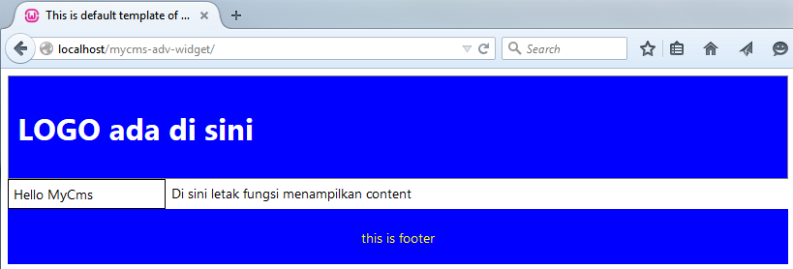

Membuat Widget Calculator
Pada bagian ini akan dijelaskan cara membuat sebuah widget berupa sebauh mesin calculator. Tetapi calculator dalam widget ini hanya berupa tampilan saja, tidak untuk melakukan operasi perhitungan matematik.

- Buka folder 'mycms/widgets'
- Buat satu folder baru dengan nama 'calculator'
- Buka folder 'mycms/widgets/calculator'
- Buat satu file baru dengan nama 'calculator.php'
- Buat satu folder baru di dalam folder 'calculator' dengan nama 'template',m folder ini akan digunakan untuk menyimpan template dari widget calculator saja.
- Buka folder ‘mycms/widgets/calculator/template/'.
- Buat satu file baru bernama 'default.php'.
- buat satu file baru lagi bernama 'scientific.php'
- Buka file "mycms/widgets/calculator/calculator.php", dan tulis kode berikut dalam file ini:

<?php
require_once('includes/cmsWidget.php');
class CalculatorWidget extends CmsWidget{
function display()
{
if(!empty($this->parameters['use_scientific']) and $this->parameters['use_scientific']==true)
{
require($this->getWidgetPath().'template/scientific.php');
}
else
{
require($this->getWidgetPath().'template/default.php');
}
}
}
?>

fungsi $this->getWidgetPath() datang dari class 'CmsWidget' yang telah di extends oleh class CalculatorWidget.

Selanjutnya buka file "mycms/widget/calculator/template/default.php" dan tuliskan kode berikut ini:

<div class="calculator">
<h3>Standard Calculator</h3>
<div class="calc-screen">
<input type="text" value="0" size="15" id="resultArea"/>
</div>
<div class="calc-buttons-area">
<div class="calc-buttons-row">
<input type="button" value="1"/>
<input type="button" value="2"/>
<input type="button" value="3"/>
</div>
<div class="calc-buttons-row">
<input type="button" value="4"/>
<input type="button" value="5"/>
<input type="button" value="6"/>
</div>
<div class="calc-buttons-row">
<input type="button" value="7"/>
<input type="button" value="8"/>
<input type="button" value="9"/>
</div>
<div class="calc-buttons-row">
<input type="button" value="+"/>
<input type="button" value="0"/>
<input type="button" value="-"/>
</div>
<div class="calc-buttons-row">
<input type="button" value="X"/>
<input type="button" value="="/>
<input type="button" value="/"/>
</div>
</div>
</div>
<style>
.calculator{width:156px;background-color:darkgray;text-align:center;border:6px outset gray;border-radius:7px;}
.calculator h3{color:white;font-family: arial;font-size: 14px;}
.calc-screen{width:80%;padding:4px 5px;background-color:black;margin:0 auto;}
.calc-screen input{background-color:greenyellow;color:black;text-align:right;font-weight: bold;}
.calc-buttons-area{width:84%;margin:3 auto;}
.calc-buttons-row{background-color:black;}
.calc-buttons-row input{border:1px outset grey;width:40px;}
</style>

Kemudian buka file "mycms/widget/calculator/tmpl/scientific.php" dan tuliskan kode berikut ini :

<div class="calculator" style="background:rgb(45, 68, 57);">
<h3>Scientific Calculator</h3>
<div class="calc-screen">
<input type="text" value="0" size="15" id="resultArea"/>
</div>
<div class="calc-buttons-area">
<div class="calc-buttons-row">
<input type="button" value="1"/>
<input type="button" value="2"/>
<input type="button" value="3"/>
</div>
<div class="calc-buttons-row">
<input type="button" value="4"/>
<input type="button" value="5"/>
<input type="button" value="6"/>
</div>
<div class="calc-buttons-row">
<input type="button" value="7"/>
<input type="button" value="8"/>
<input type="button" value="9"/>
</div>
<div class="calc-buttons-row">
<input type="button" value="+"/>
<input type="button" value="0"/>
<input type="button" value="-"/>
</div>
<div class="calc-buttons-row">
<input type="button" value="X"/>
<input type="button" value="="/>
<input type="button" value="/"/>
</div>
<div class="calc-buttons-row">
<input type="button" value="sin"/>
<input type="button" value="cos"/>
<input type="button" value="tan"/>
</div>
<div class="calc-buttons-row">
<input type="button" value="log"/>
<input type="button" value="Mod"/>
<input type="button" value="x2"/>
</div>
<div class="calc-buttons-row">
<input type="button" value="pi"/>
<input type="button" value="("/>
<input type="button" value=")"/>
</div>
</div>
</div>
<style>
.calculator{width:156px;background-color:darkgray;text-align:center;border:6px outset gray;border-radius:7px;}
.calculator h3{color:white;font-family: arial;font-size: 14px;}
.calc-screen{width:80%;padding:4px 5px;background-color:black;margin:0 auto;}
.calc-screen input{background-color:greenyellow;color:black;text-align:right;font-weight: bold; width:120px;}
.calc-buttons-area{width:84%;margin:3 auto;}
.calc-buttons-row{background-color:black;}
.calc-buttons-row input{border:1px outset grey;width:40px;}
</style>

Selanjutnya buka file ‘mycms/index.php’, sebelum baris kode '$tmpl->show()', tambahkan baris kode berikut :

$tmpl->setWidget(‘sidebarPosition’,’calculator’);
$tmpl->show();

Sekarang buka ‘http://localhost/mycms/’ sebuah tampilan calculator terdapat di bagian sidebar, seperti gambar berikut:

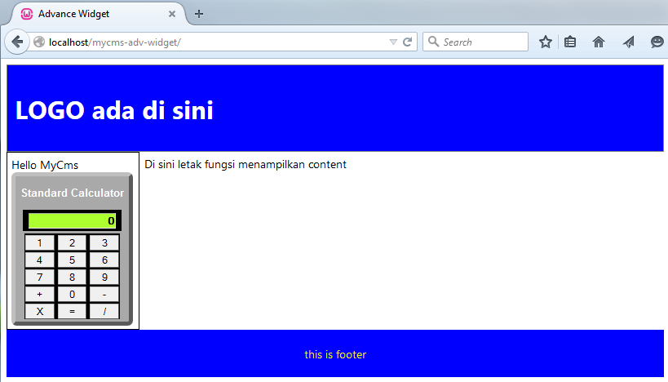

Sekarang buka kembali file ‘mycms/index.php'
sebelum baris kode '$tmpl->show()', tambahkan baris kode berikut :

$tmpl->setWidget(‘sidebarPosition’,’calculator’,array(‘use_scientific’=>true));
$tmpl->show();

sehingga keseluruhan kode dalam file 'mycms/index.php' akan tampak seperti berikut;

<?php
require_once('includes/templateFunctions.php');
$tmpl=new TemplateFunctions();
$tmpl->setWidget('logoPosition','logo');
$tmpl->setWidget('sidebarPosition','hello',array('hello_to'=>'MyCms'));
$tmpl->setWidget('sidebarPosition','calculator');
$tmpl->setWidget('sidebarPosition','calculator',array('use_scientific'=>true));
$tmpl->show();
?>

Sekarang buka ‘http://localhost/mycms/’ dengan browser.

dan ditampilkan layar serpti berikut:

